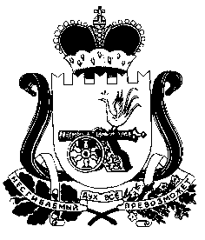**СОВЕТ ДЕПУТАТОВ ЛЕОНИДОВСКОГО СЕЛЬСКОГО ПОСЕЛЕНИЯ ЕЛЬНИНСКОГО РАЙОНА СМОЛЕНСКОЙ ОБЛАСТИ**

**РЕШЕНИЕ**

от «20» сентября 2017 года № 8

О прекращении полномочий Главы муниципального образования Мутищенского сельского поселения Ельнинского района Смоленской области

В соответствии с абзацем 2 части 3 статьи 40 Федерального закона от 6 октября 2003 года № 131-ФЗ «Об общих принципах организации местного самоуправления в Российской Федерации», областным законом от 25 мая 2017 года № 54-з «О преобразовании муниципальных образований Ельнинского района Смоленской области, об установлении численности и срока полномочий депутатов представительных органов первого созыва вновь образованных муниципальных образований Ельнинского района Смоленской области, а также порядка избрания, полномочий и срока полномочий первых глав вновь образованных муниципальных образований Ельнинского района Смоленской области», Совет депутатов Леонидовского сельского поселения Ельнинского района Смоленской области

**РЕШИЛ:**

1. Прекратить полномочия Главы муниципального образования Мутищенского сельского поселения Ельнинского района Смоленской области Довгуна Виталия Петровича в связи с вступлением в должность вновь избранного Главы муниципального образования Леонидовского сельского поселения Ельнинского района Смоленской области 20 сентября 2017 года.

2. Произвести соответствующие выплаты в соответствии с законодательством Российской Федерации.

3. Настоящее решение вступает в силу со дня подписания.

4. Настоящее решение подлежит официальному опубликованию в печатном средстве массовой информации Леонидовского сельского поселения Ельнинского района Смоленской области «Леонидовский вестник».

Глава муниципального образования

Леонидовского сельского поселения

Ельнинского района Смоленской области С.М.Малахова